CHƯƠNG TRÌNH HỢP TÁC
ĐÀO TẠO VÀ THỰC HÀNH NÔNG NGHIỆP TẠI ISRAEL

I. ISRAEL VÀ NHỮNG THÀNH TỰU VỀ SẢN XUẤT NÔNG NGHIỆP.
Israel là một Quốc gia nằm ở khu vực Trung Đông của Châu Á, có chung biên giới với Libăng ở phía bắc, Syria, Jordan và Bờ tây ở phía đông, Ai cập và Dải Gaza ở phía tây nam. Diện tích của Israel vào khoảng 22.000 km² với điều kiện tự nhiên rất khắc nghiệt, 2/3 diện tích lãnh thổ là sa mạc, còn lại là đồi núi đá trọc, khí hậu nơi đây cực kỳ khô hạn. Nhưng Israel có một nền kinh tế thị trường phát triển cao đặc biệt là nền nông nghiệp với công nghệ hàng đầu thế giới. thu nhập bình quân đầu người 28.000 USD/năm, GDP năm 2011 đạt khoảng 220 tỷ USD, đứng vào hàng ngũ các nước phát triển nhất trên thế giới.
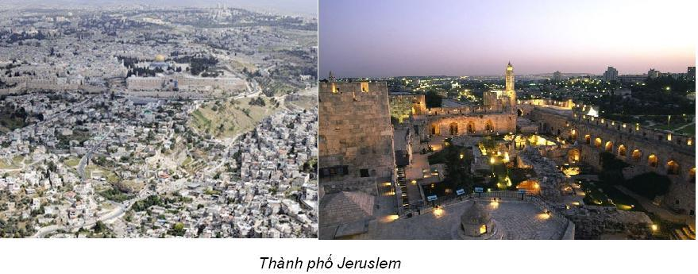
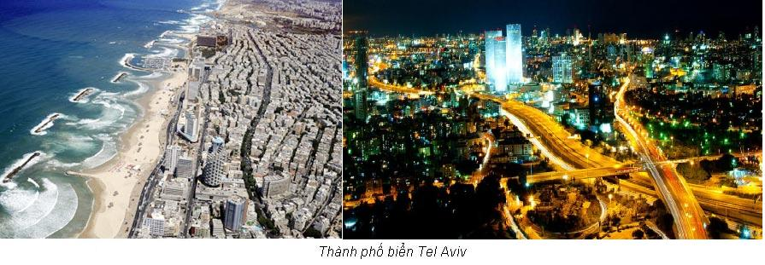
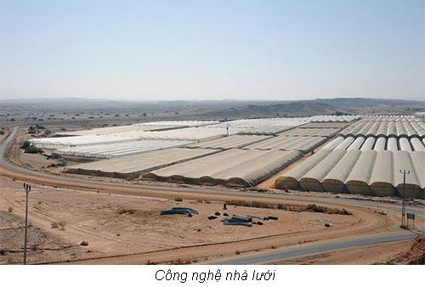
Gần một nửa diện tích đất Israel là bán hoang mạc. Khí hậu của Israel có đặc điểm là nhiều nắng, với mùa mưa từ tháng 11 đến tháng 4. Tổng lượng mưa hàng năm từ 500-700 mm ở phía bắc, cho tới dưới 70mm ở phía nam. Với điều kiện khí hậu khắc nghiệt và địa hình chủ yếu là hoang mạc khô cằn, nhưng Israel lại có một nền nông nghiệp cùng với các ứng dụng công nghệ sinh học phát triển tiên tiến nhất thế giới.
Trên vùng đất bán sa mạc và sa mạc khắc nghiệt, những cánh đồng ô liu, cam, lựu, vải thiều, nho, chuối… vẫn xanh tươi, những khu nhà kính (che bằng vải ni-lông trong suốt) ngập tràn hoa, rau sạch, cà chua, dưa chuột, lựu, chuối… Sản lương nông nghiệp Israel liên tục tăng trưởng mặc dù các điều kiện khắc nghiệt về nước tưới tiêu và hạn chế về diện tích đất canh tác. Đây là kết quả của”Hiện tượng Israel” dựa trên sự hợp tác tích cực và chặt chẽ giữa các nhà nghiên cứu, hệ thông mở rộng nông nghiệp, nông dân, các dịch vụ và công nghiệp phụ trợ.
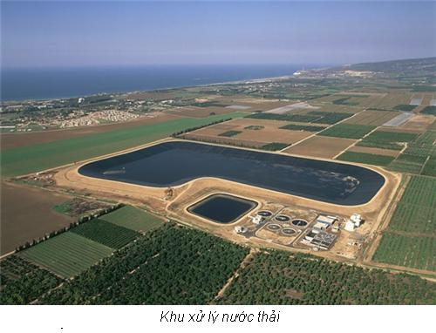
Các sáng kiến nghiên cứu về công nghệ khoa học nông nghiệp được cập nhật hàng ngày và áp dụng thực tế trên các cánh đồng của người nông dân Israel. Tất cả cây trồng đều được ứng dụng công nghệ tưới nhỏ giọt. Chất dinh dưỡng sẽ theo các ống dẫn nước tới từng gốc cây và được tưới bón nhỏ giọt tùy theo từng loại cây được điều khiển tự động bởi một máy tính. Hệ thống này tự động đóng mở van khi độ ẩm của rễ cây đạt tới mức nhất định thông qua các cảm biến điện tử.
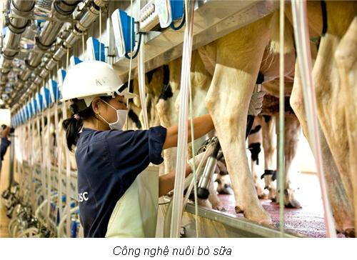
Chỉ với 2,5% dân số làm nông nghiệp, Israel không những bảo đảm đủ nhu cầu lương thực mà còn xuất khẩu tới 3,5 tỉ USD nông sản với giá trị gia tăng rất lớn. Có được điều này là nhờ năng suất nông nghiệp của Israel rất cao, xin đưa ra những con số dễ hình dung: Năm 1950, một nông dân Israel cung cấp thực phẩm đủ cho 17 người, còn ngày nay là 90 người.
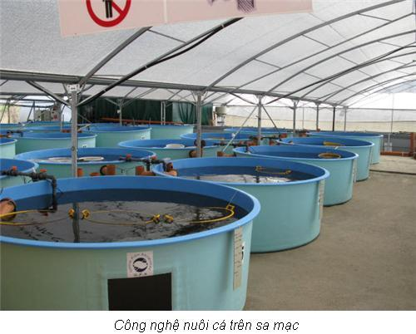
Một hecta đất của Israel hiện cho 3 triệu bông hồng, hay 500 tấn cà chua/vụ; đặc biệt, một con bò của Israel cho tới 12 000 lít sữa/năm - đây là năng suất mà không một nước nào trên thế giới có được. Công nghệ nuôi gà cũng rất phát triển, sản lượng thịt tính trên mỗi m2 chuồng nuôi đã đạt 150kg/năm (quay vòng 5 chu kỳ) và được xuất khẩu đi khắp thể giới. Tất nhiên, chìa khóa thành công của nông nghiệp Israel chính là công nghệ.
Bộ nông nghiệp Israel hỗ trợ và kiểm soát các hoạt động nông nghiệp của đất nước, gồm cả việc duy trì các tiêu chuẩn cao đối với các sản phẩm cây trồng và vật nuôi, đề ra kế hoạch thúc đẩy, phát triển nông nghiệp thông qua các hoạt động nghiên cứu và thị trường(kể cả marketing).
Cũng như nhiều quốc gia phát triển khác, nông nghiệp Israel cũng phải chịu áp lực bởi lương nhân công bản xứ phục vụ trong lĩnh vực này ngày càng ít đi(giảm 60% từ năm 1960 cho tới năm 2010), vì vậy Israel đã sử dụng nhân công chủ yếu cho nông nghiệp là lao động nước ngoài. Phần lớn nông nghiệp của israel được tổ chức theo hình thức hợp tác xã, hình thành từ các thập kỷ đầu của thể kỷ 20. Thúc đẩy bởi cả ý tưởng và hoàn cảnh thực tế, các nhà tiên phong đã tạo ra hai hình thức nông nghiệp mới:
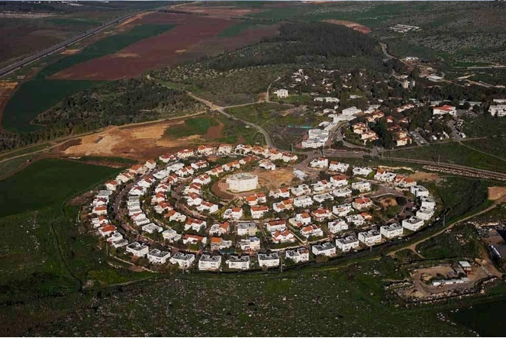
- Kibbutz, một cộng đồng tập thể với phương tiện sản xuất chung và mỗi thành viên được hưởng lợi ích từ công việc của chính mình.

- Moshav, kiểu hợp tác xã của làng trong đó mỗi thành viên sử dụng đất của mình để sản xuất nhưng đầu vào và đầu ra được thực hiện tập thể, theo một đầu mối.
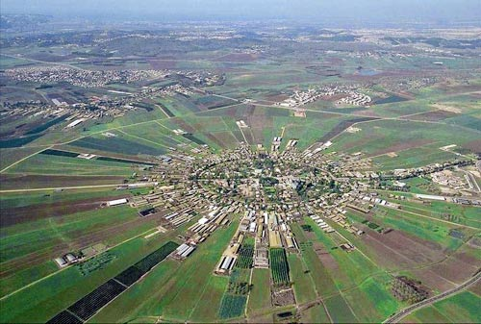
Cả hai hình thức lao động tập thể này đều được tạo ra để hiện thực hóa giấc mơ cộng đồng nông nghiệp dựa trên bình đẳng xã hội, hợp tác và tương trợ lẫn nhau.
II.MỤC ĐÍCH THÀNH LẬP CHƯƠNG TRÌNH HỢP TÁC ĐÀO TẠO VÀ THỰC HÀNH NÔNG NGHIỆP TẠI ISRAEL.
Israel là một quốc gia luôn đi đầu trong lĩnh vực sản xuất nông nghiệp có trình độ nông nghiệp tiên tiến, công nghệ cao cùng các mô hình tổ chức trang trại hiện đại, trong khi đó Việt Nam đang từng bước hiện đại hóa nền nông nghiệp. Do đó, hợp tác song phương trong lĩnh vực nông nghiệp là hướng hợp tác ưu tiên và được Chính phủ hai nước đặc biệt quan tâm, thúc đẩy mạnh mẽ trong chính sách kinh tế đối ngoại của mình.
Việt Nam và Israel lập quan hệ ngoại giao ngày 12/7/1993. Tháng 12 cùng năm, Israel mở Đại sứ quán tại Hà Nội, khởi đầu nhiều hoạt động mở rộng sự hiểu biết lẫn nhau, thúc đẩy hợp tác kinh tế, thương mại, đào tạo, trao đổi kinh nghiệm khoa học-công nghệ...đặc biệt trong lĩnh vực nông nghiêp, thủy lợi.
Với mục đích nâng cao kỹ năng thực hành cho các học sinh, sinh viên và cán bộ công tác trong ngành nông nghiệp, vận dụng các kỹ năng sản xuất nông nghiệp phát triển của Israel vào ngành nông nghiệp Việt Nam, Bộ Nông nghiệp và PTNT Việt Nam đã hợp tác với các Trung tâm nghiên cứu và đào tạo nông nghiệp của Israel thiết lập Chương trình đưa học viên ngành nông nghiệp Việt Nam sang học và thực tập tại các trung tâm nông nghiệp công nghệ cao của Israel.
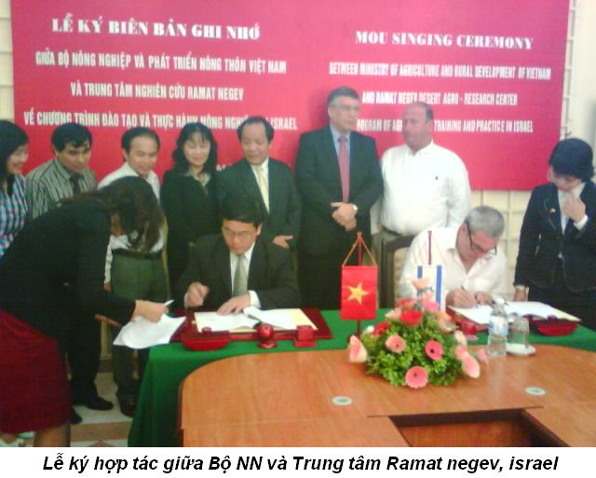
Nhận thấy lợi ích thiết thực của Chương trình đối với việc phát triển ngành nông nghiệp Việt Nam, với chủ trương mở rộng quy mô của Chương trình, tạo nhiều cơ hội cho các Sinh viên nông nghiệp Việt Nam được tiếp cận công nghệ nông nghiệp hiện đại của Israel, năm 2008 Bộ NN&PTNT Việt Nam đã thành lập Ban chỉ đạo Chương trình có tên gọi là “Chương trình Hợp tác đào tạo và thực hành nông nghiệp tại Israel” theo quyết định số: 669/QĐ-BNN-TCCB ngày 3 tháng 3 năm 2008 do Thứ trưởng Diệp Kỉnh Tần làm Trưởng ban, hiện nay là Thứ trưởng Nguyễn Thị Xuân Thu làm trưởng ban và giao cho Công ty Cổ phần Xây dựng, dịch vụ và Hợp tác lao động(OLECO) - một đơn vị trực thuộc Bộ Nông nghiệp và PTNT thực hiện.
Sau nhiều năm thực hiện Chương trình, Công ty OLECO đã tuyển chọn đưa đi được hơn 2000 lượt Sinh viên ngành nông nghiệp tham gia và đã mang lại hiệu quả thiết thực cho các sinh viên ngành nông nghiệp nói riêng và góp phần phát triển ngành nông nghiệp Việt Nam nói chung.
III.THỰC HIỆN CHƯƠNG TRÌNH
- Các trung tâm đào tạo nông nghiệp công nghệ cao.
Các học viên tham gia chương trình sẽ thực tập tại các Trung tâm Nghiên cứu và Phát triển nông nghiệp công nghệ cao của Israel như: Trung tâm nghiên cứu sa mạc Ramat Negev; Trung tâm AICAT, Trung tâm Agro Studies, Trường Cao đẳng Kinneret, Trung tâm Sdot Negev.
2. Những lợi ích thiết thực đem lại cho học viên tham gia Chương trình.
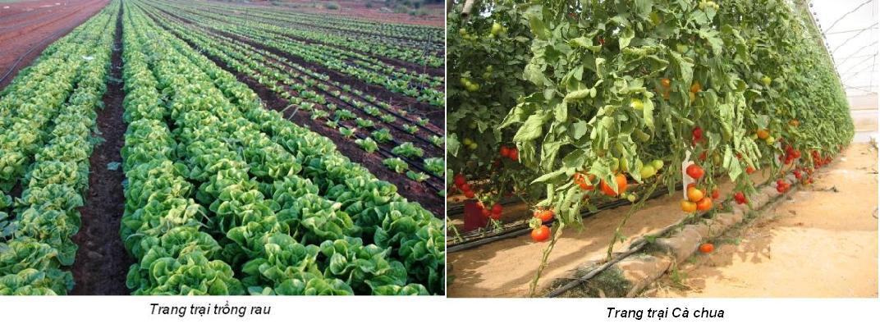
Với Chương trình đào tạo này học viên sẽ được phổ biến về các kiến thức về công nghệ nông nghiệp hiện đại như: trồng trọt, kinh tế nông nghiệp, quản lý nước, công nghệ tưới hiện đại (tưới nhỏ giọt, tưới phun sương), khí tượng thủy văn nông học, bảo vệ thực vật, chăn nuôi, bảo quản sau thu hoạch vv..

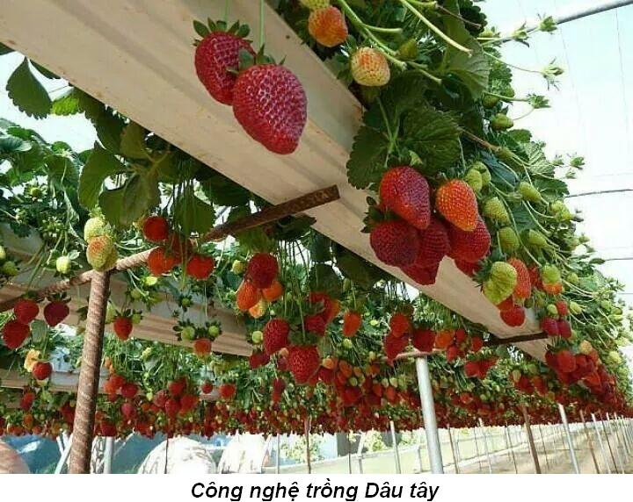
Ngoài ra thông qua thực hành và làm việc ở trang trại sẽ giúp học viên nằm bắt cách áp dụng công nghệ nông nghiệp hiện đại vào thực tế, đặc biệt trong các lĩnh vực trồng rau, hoa quả, bảo vệ thực vật, chăn nuôi, công nghệ tưới và các kiểu sản xuất về thị trường nông nghiệp, nâng trình độ tổ chức sản xuất nông nghiệp theo các mô hình nông trang, trang trại.
Ngoài kiến thức về nông nghiệp, đây cũng là cơ hội để nâng cao tầm hiểu biết của học viên thông qua các trải nghiệm sống trên đất nước Israel, một quốc gia dân tộc Do thái. Trong quá trình thực tập các học viên sẽ được tham gia các buổi tham quan ngoại khóa, qua tổ chức du lịch đến những địa danh nổi tiếng của Israel như Biển chết ( Dead sea), Thánh địa Jêrusalem vv.. Được cùng sống, làm việc chung và giao lưu văn hóa, thể thao với sinh viên các nước như: Lào, Thái lan, Myanma, Ấn độ, Philippines vv…
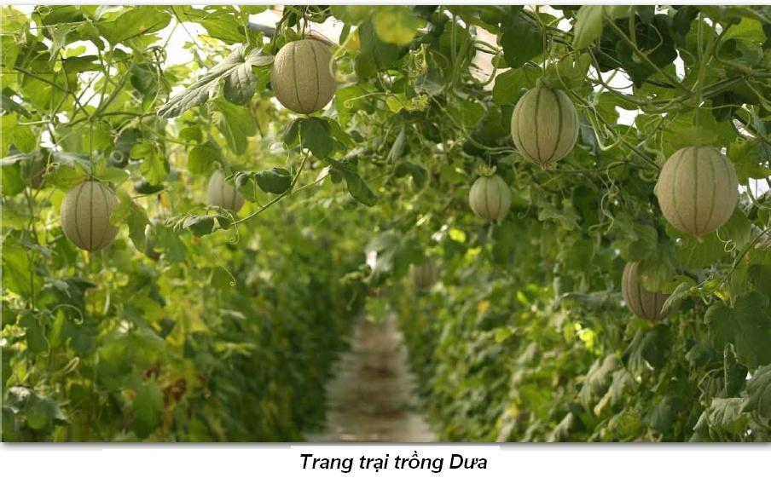 | 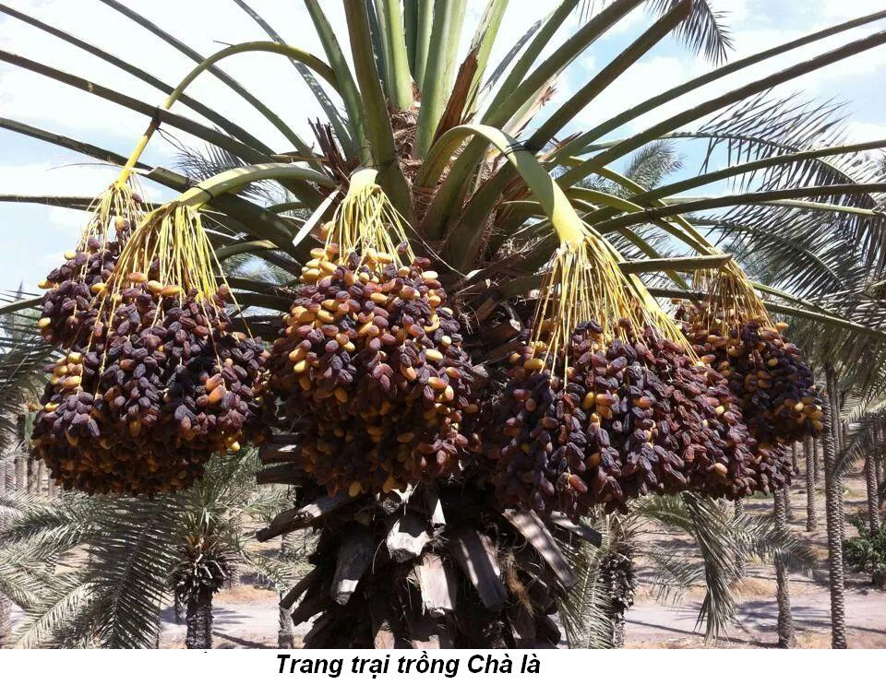
Đây cũng là cơ hội quý giá cho việc thực tập nâng cao trình độ ngoại ngữ tiếng Anh cho các học viên thông qua các bài giảng trên lớp và giao lưu với các Chủ trang trại cũng như các sinh viên nước ngoài trong quà trình thực tập.
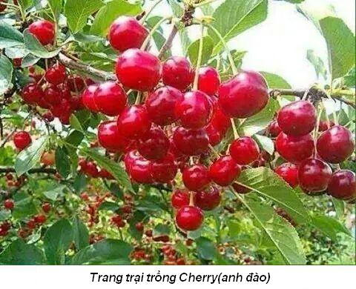 | 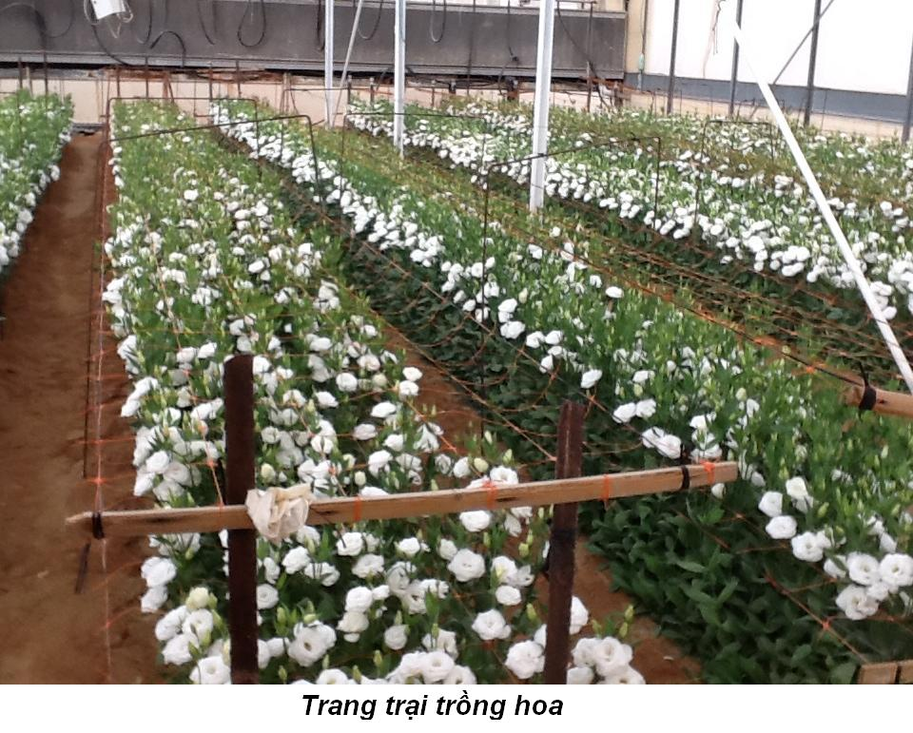

Thông qua việc thực hành làm việc tại các trang trại, các em sẽ được trả lương như những lao động chính thức: thông thường cứ 1giờ làm việc các em được trả khoảng 5(USD)(tương đương 110.000vnđ), một ngày làm việc từ 10 – 12 giờ, một tháng làm việc khoảng 25-26 ngày(tính cả ngày nghỉ). Sau khi trừ các chi phí như: Học phí 200USD/tháng; tiền ăn 100USD/tháng; vé máy bay lượt về khoảng 850USD(trừ trong 3-4 tháng) và các chi phí phát sinh khác, trung bình sau mối khóa thực tập mỗi sinh viên sẽ tích lũy được một khoản tiền từ 5000-7000USD (tương đương 100 đến 150 triệu đồng VN) giúp các em có một phần kinh phí chi phí cho việc học tập tiếp tục hoặc đầu tư công việc ban đầu cho các em sau khi hoàn thành Chương trình trở về Việt Nam.

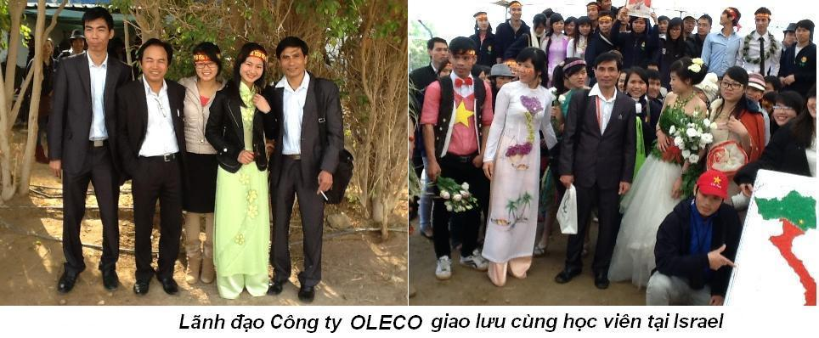
Thời gian của khóa thực hành:Khóa học kéo dài từ 10 đến 11 tháng. Mỗi tuần các em sẽ học 01 ngày lý thuyết trên lớp, làm việc 05 ngày tại trang trại và được nghỉ 01 ngày, công việc chủ yếu là trồng trọt hoặc chăn nuôi trong các nhà kính nhà lưới, trong các nhà xưởng đóng gói sản phẩm nông nghiệp. Sau khi hoàn thành Chương trình các Học viên sẽ được các Trung tâm đào tạo nông nghiệp của Israel cấp Chứng chỉ quốc tế về nông nghiệp.
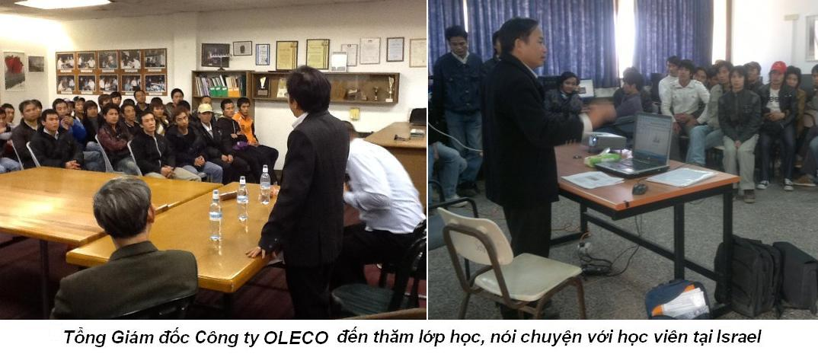
Các học viên sẽ được trang bị những kiến thức về công nghệ nông nghiệp hiện đại đặc biệt là công nghệ tưới, về quản lý sản xuất nông nghiệp và thị trường nông nghiệp trong thời gian học và thực hành của mình tại Israel, nâng cao nhận thức, tư duy nông nghiệp phục vụ cho học tập nghiên cứu, sáng chế, áp dụng góp phần thúc đẩy sự phát triển của Nông nghiệp Việt Nam trong thời kỳ hội nhập.

